Das Gelernte aus der 7. Klasse anwenden und überprüfen:

Inhaltsangabe

1 Untersucht die äußere und die innere Handlung, indem ihr die folgenden W-Fragen in Stichworten beantwortet:

|  |  |
| --- | --- |
| Äußere Handlung |  |
| Wer ist die Hauptfigur? Welche näheren Angaben könnt ihr zur Hauptfigur machen? |  |
| Was hat die Hauptfigur gemacht? |  |
| Worin besteht der Konflikt? |  |
| Wann und wo ist der Konflikt entstanden? |  |
| Warum ist der Konflikt entstanden? |  |
| Inwiefern bekennt die Hauptfigur Farbe? |  |
| Innere Handlung |  |
| Welche Gedanken und Gefühle durchlebt die Hauptfigur? |  |
| Was symbolisiert das Kreuz? |  |

2 Formuliert einen Basissatz für die Kurzgeschichte. Nennt Textsorte, Autor, Titel und Thema.

|  |
| --- |
|  |
|  |
|  |

3 Welche Botschaft vermittelt die Kurzgeschichte? Erläutert zwei Botschaften, die eurer Meinung nach besonders wichtig sind.

|  |  |  |  |
| --- | --- | --- | --- |
| Die Kurzgeschichte zeigt, |  | | |
|  | | |
|  | | |
| Die Kurzgeschichte macht außerdem deutlich, | |  | |
|  | | |
|  | | |

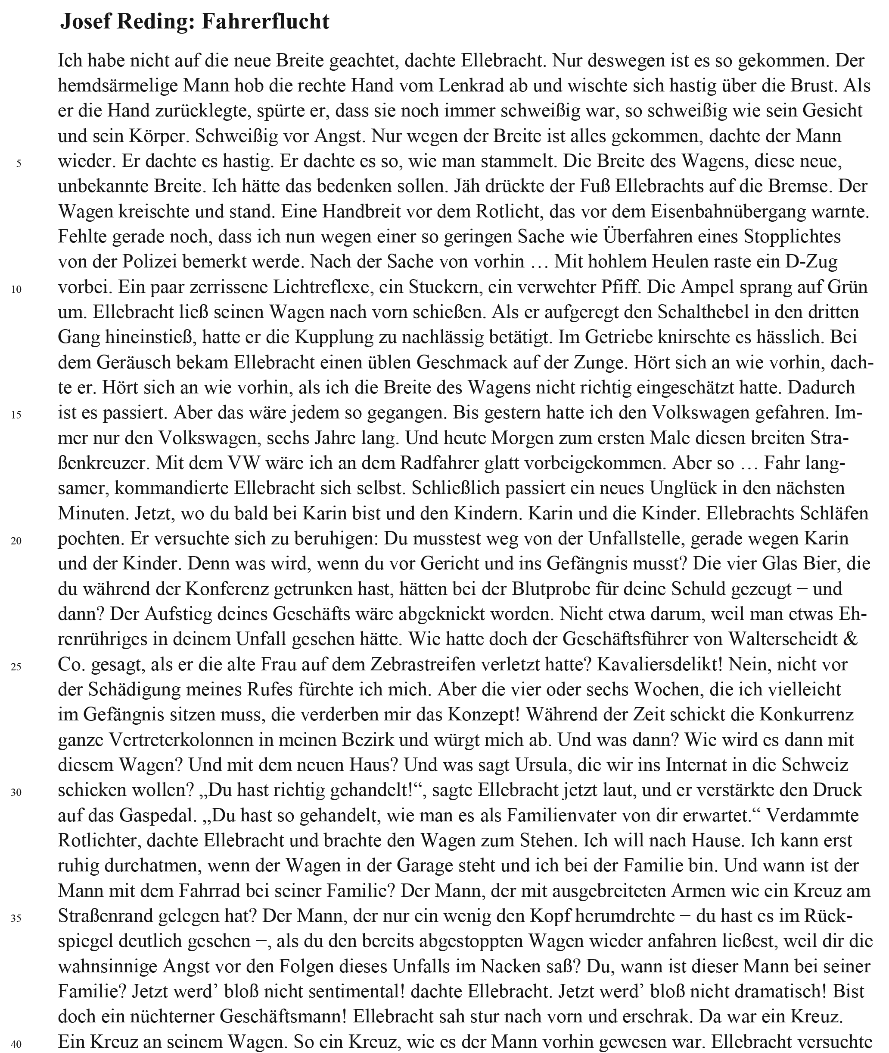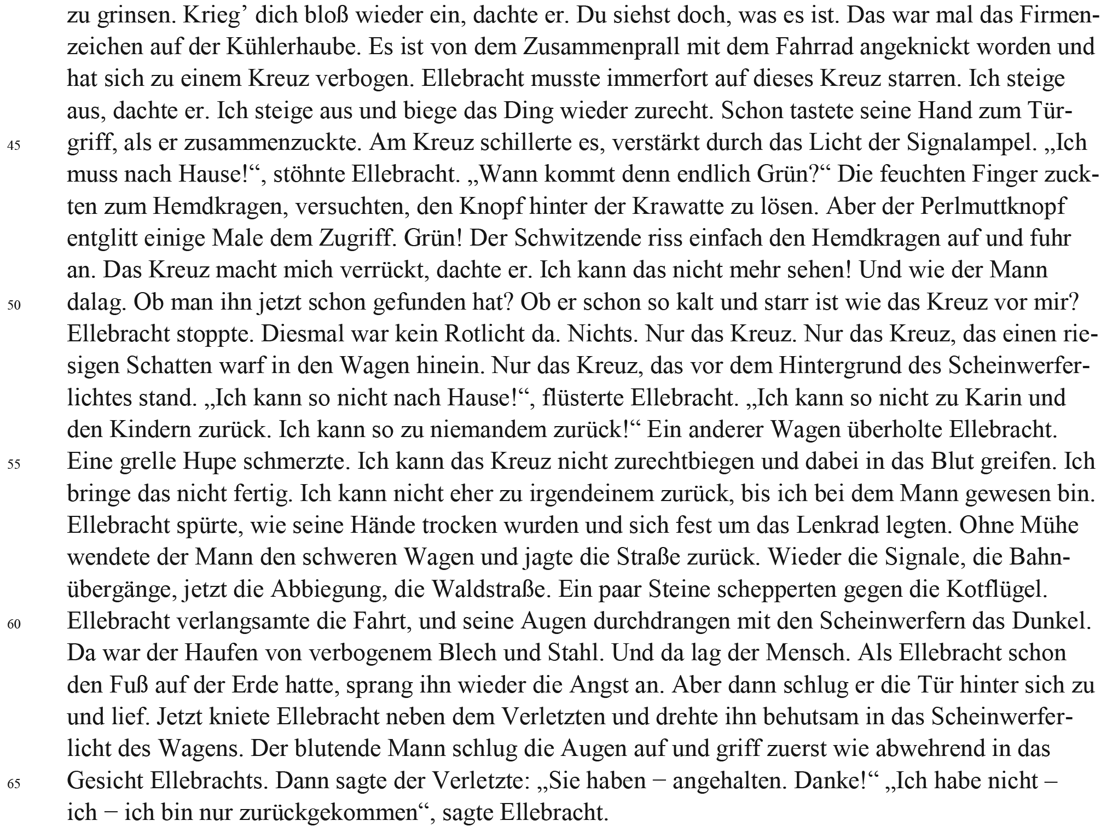

* Quelle: <http://www.ksso.ch/uploads/media/AP2012_Sprachbogen.pdf> (eingesehen am 31.01.2014).